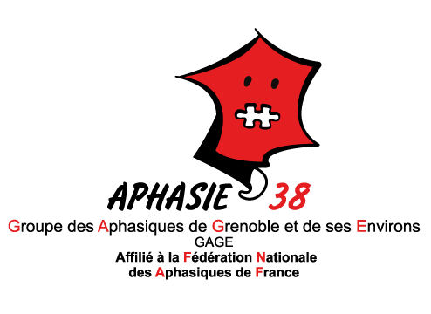 Bulletin d’adhésion
Association soumise à la loi du 1er juillet 1901 et du décret du 16 août 1901

A remplir par l’adhérent (exemplaire à conserver par l’association)

Nom : Prénom :
Date de naissance :
Adresse :
Code postal : Ville :
Tél : Courriel : @
Personne aphasique q Personne accompagnante q
Je déclare par la présente souhaiter devenir membre de l’association GAGE (Groupe des Aphasiques de Grenoble et de ses Environs).
A ce titre, je déclare reconnaître l’objet de l’association et en avoir accepté les statuts qui sont mis à ma disposition dans les locaux de l’association. J’ai pris bonne note des droits et des devoirs des membres de l’association et accepte de verser ma cotisation due pour l’année en cours.

Votre inscription ne sera définitive qu’à réception de la cotisation accompagnée de ce document rempli.

Cotisations : Membre aphasique ou bénévole : 28 €

Membre aphasique + accompagnant : 37 €

Règlement par chèque à l’ordre du G.A.G.E, à adresser à :

M. François NARP – La Rabotière, 13 route du Moutaret – 38580 ALLEVARD

Votre adhésion à l’association GAGE vous permettra de bénéficier, si vous le souhaitez, de votre carte fédérale d’aphasique. Elle est destinée à attester de votre handicap et à faciliter les relations et les échanges avec l’extérieur.

De format réduit, elle est conçue pour être mise dans des endroits faciles d’accès, afin de pouvoir la présenter rapidement en cas de besoin, à la poste, à la banque, dans un magasin… La présentation de cette carte réserve à l’aphasique un meilleur accueil.

Elle est gratuite et ne peut être délivrée qu’aux aphasiques adhérents, après règlement de leur cotisation.

Pour l’obtenir, il vous suffira de nous donner votre date de naissance et une photo afin que nous puissions faire la demande auprès de la fédération. Effet, la carte est établie par un membre du conseil d’administration de la fédération, délégué à cet effet, qui tient un registre à l’intention des Autorités Compétentes, ceci afin d’éviter une utilisation frauduleuse.

Fait à le
Signature (faire précéder de la mention « lu et approuvé)

Les informations recueillies sont nécessaires pour votre adhésion. Conformément à la loi « Informatique et Libertés » du 6 janvier 1978, vous disposez d’un droit d’accès et de rectification aux données personnelles vous concernant. Pour l’exercer, adressez-vous au secrétariat de l’association (aphasie38@gmail.com).
Reçu pour adhésion
A remplir par l’association (exemplaire à remettre à l’adhérent).
Je, soussigné Eric Fernandez, déclare par la présente avoir reçu le bulletin d’adhésion de :
Nom : Prénom :
Ainsi que le versement de sa cotisation annuelle.
Ce reçu confirme la qualité de membre adhérent du postulant et ouvre droit à la participation à l’Assemblée Générale de l’association ainsi qu’à l’avantage fiscal prévu à l’article 199 du code général des impôts pour lequel un reçu fiscal sera adressé.
Fait à le
Le Président, Eric Fernandez
Ou La Vice-présidente, Geneviève Bonnefon

